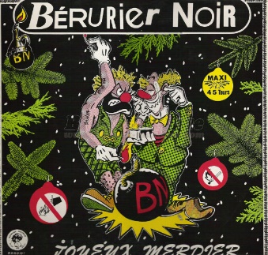
La mère Noël Bérurier noir 1985 Bpm : rapide Rythme : à voir

Intro : C x4
C B C A
Elle a trouvé dans une poubelle Une poupée cassée pour Noël
C B C A
Plus loin, dans la décharge publique Elle se croyait à Prisunic
C B C A
Elle choisissait pour ses enfants Des jouets éventrés jusqu'aux dents
C B C A
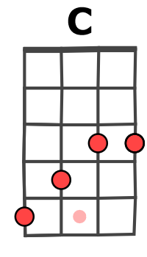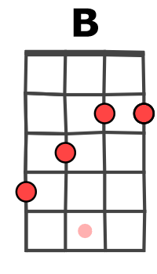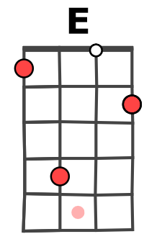
Et puis elle est rentrée chez elle Dans son deux-pièces genre "pot-de-miel"
Refrain

D C# (D# E D# E D# E E E) D C# (D# E D# E D# E E E)
Où est passé le Père Noël Où est passée la Mère Noël
C D E E C D E E
Où est passé le Père Noël Pour les gosses défavorisés Où est passée la Mère Noël
C B C A
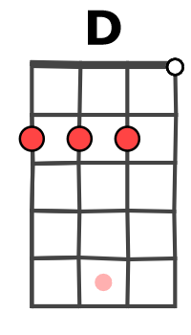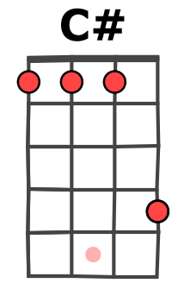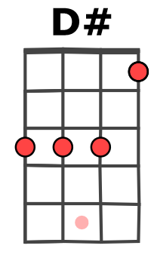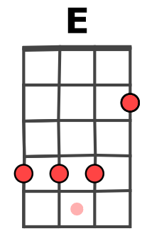

Ses huits marmots étaient comme fous Il y avait des guirlandes partout
C B C A
Même autour d'la cocotte-minute Qui n'arrêtait pas d'faire "tût-tût"
C B C A
Dans ce trou-à-rats décoré Y avait aussi une cheminée
C B C A
Le soir, ils ont bouffé d'la dinde Et puis au lit, les p’tits gremlins
Refrain

C B C A
Ils avaient pas envie d'dormir C'étaient vraiment des durs à cuire
C B C A
Depuis que leur père s'était tué À cause qu'il aimait pas l'Perrier
C B C A
Et dans la ch’minée bien cradoc Ils ont mis leurs rangers à coque
C B C A
Pour qu'le Père Noël leur apporte Des flingues, des couteaux et des shorts
Refrain

C B C A
Quand ils se sont tous endormis Elle est sortie sans faire de bruit
C B C A
Elle est montée jusque sur le toit Et dans sa hotte, n'importe quoi
C B C A
Elle est rentrée par la cheminée Et puis ça a senti l'grillé
C B C A
Ses affreux jojos l'ont mangé Ce fût vraiment un bon dîner
E E
Refrain Ils l'ont faite cuire dans la ch’minée

E E
Refrain On l'a faite cuire dans la ch’minée
G / V0

